|  |
| --- |
|  |
| HTWG Grade App |
| Noten aus dem Studententerminal auslesen und dem Benutzer zur Verfügung stellen. |

|  |
| --- |
| Manuel Caputo (282210) und Andreas Bug (282207)  03.01.2013 |

Inhalt

1. Einleitung 4

2. Problemstellung 4

3. Architektur 5

3.1. System 5

3.2. Implementierung und Funktionalität 6

3.3. Layouts 7

3.4. Serververbindung 8

4. Bedienung 8

4.1. Einstellungen 8

4.2. Informationen und blockierte UI 8

4.3. Abschlüsse-Ansicht 9

*Unterschiedliche Bildschirmgrößen* 9

4.4. Noten-Ansicht 9

4.5. Noten-Detailansicht 11

5. Bekannte Probleme 11

5.1. Geschwindigkeit 11

5.2. Reguläre Ausdrücke 12

6. Verbesserungsmöglichkeiten 12

6.1. Anordnung der Noten 12

6.2. Filtern falscher Datensätze 12

6.3. Speichern der gefundenen Daten 12

6.4. Auslesen weiterer Daten 13

6.5. Test-Login Funktion 13

6.6. Anzeige für Tablet und Smartphone 13

# Einleitung

In dem Kurs *Mobile Computing* soll eine APP (Applikation) für die Android-Plattform geschrieben werden. Einzige Vorgaben sind, dass eine App geschrieben werden soll, welche einen mobilen Anteil besitzt und in Android geschrieben ist.

Da sich die beiden Teammitglieder mit einer möglichst realistischen Anwendung beschäftigen wollten, welche zudem einen echten Zweck erfüllt, haben sie sich für eine Noten-App entschieden. Dabei sollen die im Studententerminal vorhandenen Abschlüsse und alle dazugehörenden Kurse ausgelesen und dargestellt werden.

# Problemstellung

Die Schwierigkeiten des Projekts liegen zum einen in der Verbindung zum Server und dem Auslesen der Daten, zum anderen in der möglichst einfachen Darstellung der Daten.

Das Studententerminal (QIS-Server) bietet keinen Web-Service oder Datenbankzugang an, um auf die Daten des Servers zuzugreifen. Um an die Abschlüsse und Noten eines Studenten zu gelangen, muss eine HTTPS-Verbindung erstellt und die gesammten HTML-Seiten nach den nützlichen Informationen gefiltert werden.

Nachdem die gefundenen Daten des Studenten zur Weiterverarbeitung gefiltert wurden, sollen sie auf Seiten der App dargestellt werden. Zur besseren Handhabung sollen dafür unterschiedliche Ansichten (Layouts) erstellt werden, welche in Kapitel 3.1 Layouts vorgestellt werden.

Da es sich um eine mobile Anwendung handelt, muss während die Informationen geladen werden, eine Internetverbindung bestehen. Des Weiteren muss der Benutzer über ein gültiges und aktives Konto des Rechenzentrums der HTWG Konstanz verfügen.

# Architektur

In diesem Kapitel werden die Architektur sowie die Funktionalität der Anwendung beschrieben. Dabei wird auf alle für unsere App wichtigen Implementierungen eingegangen, ohne die Architektur einer Android-App näher zu beschreiben.

## System

Die Android-Architektur gibt dem Entwickler einige Strukturen vor. In der Datei 'AndroidManifest.xml' wird zum Beispiel festgelegt welche Activity beim Start aufgerufen werden soll, welche Eigenschaften die Activities haben und welche Rechte die Applikation auf dem Gerät benötigt. Die Angaben der Berechtigungen sind für die Anwendung von Interesse, so dass sie sich zum Beispiel mit dem Internet verbinden darf. Zum Anderen will der Benutzer darüber Bescheid wissen, welche internen Funktionen seines Geräts durch die Applikation benutzt werden. Bei der Installation über den App-Store, müsste der Benutzer diesen Berechtigungen zustimmen, um die Anwendung installieren zu können. Die entwickelte App benötigt lediglich die Zugriffsrechte auf das Internet.

Da eine Darstellung aller möglichen Abläufe der App, zu viele Details für den Umfang dieser Ausarbeitung mit sich bringen würde, wird in nur ein überschaubarer Anteil präsentiert.

Abbildung 1: Ausschnitt des Ablaufplans der App

Zum Start der App wird zunächst Abschlüsse-Activity (DegreeListActivity) initialisiert. Wie durch den Lebenszyklus einer Activity bekannt ist, werden dabei einige Methoden durchlaufen. In der onCreate-Methode wird die die Aktualisierung der Daten angefordert. Dabei wird zunächst überprüft ob Benutzerdaten vorliegen. Sollten keine Daten voreingestellt sein, wird die Einstellungs-Activity (SettingsActivity) gestartet. Sind Benutzerdaten vorhangen, wird eine asynchrone Task gestartet, welche die Daten vom Server lädt. Konnten keine Daten geladen werden, wird das sichtbare Fragment durch ein Aktualisierungs-Fragment (RefreshFragment) ersetzt. Konnten Daten geladen werden, wird entschieden ob es sich um die Zwei-Fragment-Ansicht für große Bildschirme, oder die Smartphone-Ansicht handelt. Für Smartphones, werden eine Liste mit den gefundenen Abschlüssen und einige Informationen zu dem RZ-Benutzer angezeigt. Handelt es sich um ein Tablet welches als "large-screen" erkannt wurde, werden eine Liste mit Abschlüssen, die Studentendaten sowie eine Liste der Kurse des ersten gefundenen Abschlusses angezeigt.

## Implementierung und Funktionalität

Die App enthält mehrere Activity-, Fragment-, und Hilfs-Klassen. Um die Zusammenhänge der einzelnen Klasse besser verstehen zu können, sind in die wichtigsten implementierten Klassen aufgezählt und kurz beschrieben.

|  |  |  |
| --- | --- | --- |
| Klassenname | Klassentyp | Beschreibung |
| DegreeListActivity | Activity-Klasse | Dient als Einstieg in die App. Lädt Ein- oder Zwei-Fragment Ansicht, zeigt das Fragment *DegreeListFragment* als aktuellen View und startet die Aktualisierung der Studentendaten. |
| DegreeListFragment | Fragment-Klasse | Zeigt Liste aller gefundenen Abschlüsse sowie Informationen des konfigurierten RZ-Benutzers. |
| GradesListActivity | Activity-Klasse | Zur Anzeige von gefundenen Noten eines Abschlusses. Wird nur im Smartphone-Layout genutzt um das Fragment der Kursdaten zu laden und Aktionen des Fragments zu verarbeiten. |
| GradesListFragment | Fragment-Klasse | Zeigt Liste aller Kurse, mit eingeschränkten Details, eines ausgewählten Abschlusses. Die Kurse können zur Detailansicht ausgewählt werden. Wenn angezeigt, werden im Menü Optionen zur Filterung und Suche angezeigt. |
| GradeDetailsFragment | Fragment-Klasse | Zur Anzeige von Details eines ausgewählten Kurses. Das Fragment wird unabhängig des Geräts, über den gesamten Bildschirm angezeigt. Zurück auf die Liste, kommt man nur über die *Zurück*-Taste des Geräts. Dem Benutzer wird zusätzlich die Möglichkeit gegeben seine Kursdaten, über eine auf dem Gerät installierte Anwendung, mit anderen zu teilen. |
| RefreshFragment | Fragment-Klasse | Enthält nur einen Aktualisieren-Knopf. Das Fragment wird angezeigt, wenn Benutzerdaten vorliegen, aber keine Daten vom Server geladen wurden. |
| SettingsActivity | Activity-Klasse | Für die Einstellungsmöglichkeiten. Wird automatisch angezeigt, wenn keine Benutzerdaten vorliegen. Kann jeder Zeit aus dem Menü aufgerufen werden. |
| GradeListAdapter | Adapter-Klasse | Erweiterung der SimpleAdapter Klasse von Android, zur Darstellung der Kurse eines Abschlusses in einer Liste. |
| GradeDetailsAdapter | Adapter-Klasse | Erweiterung der SimpleAdapter Klasse von Android, zur Darstellung der Details eines Kurses in Form von einer Liste. |
| Content | Hilfs-Klasse | Datencontainer-Klasse zur temporären Ablage von Abschlüssen, Kursen und Studenteninformationen. Bietet statische Variablen in denen die Daten abgelegt werden, sowie eine Funktion zum aktualisieren der Daten. |
| QisRequest | Hilfs-Klasse | Erweiterung der AsyncTask Klasse von Android, zum laden der Informationen vom Server. |

Tabelle 1: Wichtigste Klassen der App-Implementierung

Besonders hervorheben muss man die Klasse *QisRequest*. Sie erweitert die Android Klasse *AsyncTask* um einen nebenläufigen Prozess zu nutzen. Da das laden die Daten vom Server, eine länger andauernden Prozess darstellt, muss er durch eine asynchrone Task vom Haupt-UI-Thread getrennt ausgeführt werden. Anderenfalls würde die App sich selbst beenden, da der UI-Thread nicht mehr reagiert. Während die Task die Daten vom QIS-Server lädt und auswertet, wird ein Progress-Dialog angezeigt, welcher nicht geschlossen werden kann. In der asynchronen Task werden die Daten geladen, verarbeitet und abgelegt. Währenddessen werden Informationen, welche die Task zum Status des Ladevorgangs sendet, im Progress-Dialog angezeigt. Sollte es zu einem Fehler beim Laden kommen, wird dieser dem Benutzer angezeigt, so dass er weiß warum keine Daten angezeigt werden. Die Task könnte fehlschlagen, wenn zum Beispiel keine Internetverbindung besteht oder falsche Benutzer-Informationen angegeben wurden.

Der Ladevorgang wird in Kapitel 3.3 Serververbindung genauer erklärt.

## Layouts

Seit der Android Version 3.0 ist es möglich Fragmente in einer App einzusetzen. Damit erschließen sich neue Möglichkeiten bei der angepassten Darstellung einer App in unterschiedlichen Ausgabegräten. Wie in dargestellt, wurde diese Technik in der Anwendung eingesetzt, um im Tablet eine veränderte Perspektive zu haben. Verwendet man ein Gerät mit großem Bildschirm (large-screen), erhält man eine Ansicht mit zwei Fragmenten. Das eine zeigt eine Liste mit allen gefundenen Abschlüssen. Das andere die Details des ausgewählten Abschlusses. Wählt man einen Abschluss aus, wird das Fragment mit den Noten aktualisiert.

Abbildung 2: Nutzung der unterschiedlichen Darstellungsmöglichkeiten

Nutzt man stattdessen ein Smartphone, wird nur eine Liste angezeigt. Wählt man hierbei einen Abschluss aus, wechselt die Activity und ein anderes Fragment wird angezeigt. Somit kann auf die unterschiedlichen Größen des Ausgabegeräts eingegangen werden.

## Serververbindung

# Bedienung

In diesem Kapitel wird die UI der App sowie deren Bedienung beschrieben.

## Einstellungen

Beim ersten Starten der App, sind noch keine Benutzerdaten vorhanden und man wird zunächst zu den Einstellungen weitergeleitet. Eingestellt werden können RZ-Benutzername sowie das zugehörige Passwort. Durch Betätigen des "Zurück" Buttons gelangt man nach Eingabe der Benutzerdaten zur Hauptoberfläche.

## Informationen und blockierte UI

Während die Abschlüsse und Noten geladen werden, ist die Benutzeroberfläche blockiert. Dabei werden aktuelle Informationen zum Status des Ladevorgangs in einem Informationsblock wie in Abbildung 2 angezeigt. Sollte es beim Laden Probleme geben, werden hierbei alle Informationen zur Ursache angezeigt. Beispielsweise eine getrennte Internetverbindung kann einen solchen Fehler verursachen.

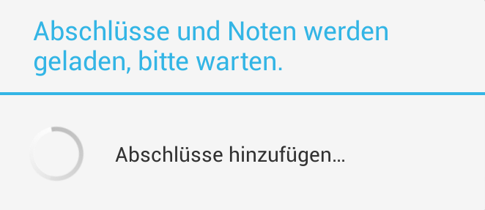

Abbildung 3: Informationsblock während des Ladevorgangs

## Abschlüsse-Ansicht

In dieser Ansicht werden alle geladenen Abschlüsse angezeigt. Wurde kein Abschluss gefunden, sind hier nur ein Aktualisierungs-Knopf sowie ein Menü sichtbar. Das Menü ist dabei, wie in Abbildung 3 zu sehen, recht simpel gehalten.

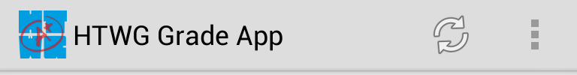

Abbildung 4: Menü in Abschlüsse-Ansicht  
1: Aktualisieren  
2: Weitere Optionen (In diesem Fall: Einstellungen)

*Unterschiedliche Bildschirmgrößen*

Alle nicht als "large" erkannten Bildschirme zeigen nur eine Ansicht. Handelt es sich zum Beispiel um ein Tablet, welches als "large"-Screen erkannt wird, werden Abschlüsse und Noten in einer gespaltenen Ansicht dargestellt.

Wurde einer oder mehrere Abschlüsse gefunden, werden diese in einer Liste angezeigt. Zusätzlich erhält man Angaben zum eingestellten Benutzer angezeigt. Durch das Auswählen einer der angezeigten Abschlüsse, wird man zu den gefundenen Noten weitergeleitet. Diese Ansicht wird im Weiteren als "Noten-Ansicht" beschrieben

## Noten-Ansicht

In dieser Ansicht werden alle gefundenen Noten eines Abschlusses angezeigt. Die Noten sind lexikografisch nach Prüfungstext sortiert. Bei kleinen Anzeigegeräten, werden Prüfungstext und Note angezeigt. Große Bildschirme zeigen zudem die ECTS des Kurses. In Abbildung 4 ist die Notenansicht auf einem kleinen Bildschirm dargestellt.

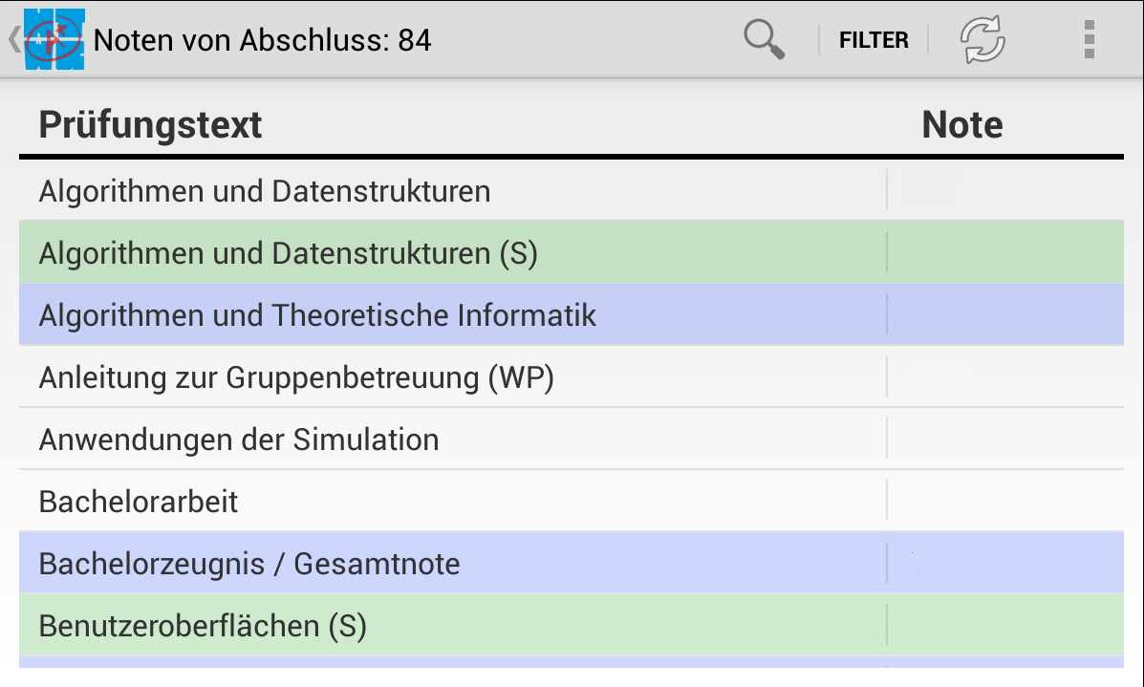

Abbildung 5: Notenansicht. Farbzuordnung der Spalten:  
*Weiß*: benoteter Kurs. *Grün*: Schein. *Blau*: Modul.  
1: Suchfunktion zum suchen nach einem Prüfungstext  
2: Filter zur Filterung nach benoteten Kursen, Scheinen oder Modulen  
3: Aktualisieren  
4: Weitere Optionen (in diesem Fall "Suchverlauf löschen" und "Einstellungen"

Durch das Auswählen einer der Spalten, gelangt man zur Detailansicht, welche im Folgenden beschrieben wird.

## Noten-Detailansicht

Da in der Notenliste nur begrenzt Platz besteht, werden alle weiteren Details in einer eigenen Übersicht angezeigt. Die Abbildung 5 zeigt die Details eines Kurses mit dem Prüfungstext "Benutzeroberflächen (S)". Das "(S)" steht hierbei für "Schein".

Für diese Abbildung wurde die "Portrait"-Darstellung gewählt, um zu verdeutlichen, dass es durch mangelnden Platz zu abgeschnittenem Text kommen kann. Durch das Wechseln zu "landscape" kann man den Text komplett lesen.

Abbildung 6: Details eines Kurses vom Typ "Schein"  
1: Teile-Knopf zum Weitergeben des angezeigten Ergebnisses

# Bekannte Probleme

In diesem Kapitel wird auf einige der bekannten Probleme der App eingegangen. Konkrete Verbesserungsvorschläge sind im Kapitel 6 Verbesserungsmöglichkeiten zu finden.

Alternativ zu Verbesserungen hinzufügen?

## Geschwindigkeit

Die App benötigt aktuell sehr lange um die Abschlüsse und Noten aus dem Terminal zu laden.

… Gründe…

* Kein Web-Service oder Datenbankschnittstelle vorhanden
* Ganze HTML Seiten laden
* Mehrfach parsen
* DOM und XPATH untaugliche Daten

## Reguläre Ausdrücke

* Sich ändernde Links könnten Probleme machen
* Wir bekommen nur was wir finden
* Doppelte Kurs-Einträge filtern
* Bsp: Im master wird PSS aus Bachelor mit angezeigt

# Verbesserungsmöglichkeiten

Da der zeitliche Rahmen des Projekts auf wenige Wochen beschränkt ist, konnten nicht alle Ideen umgesetzt werden und somit besteht Raum für Verbesserungen, welche im Folgenden erläutert werden.

## Anordnung der Noten

Eine Funktion, um die Einträge der Liste neu anzuordnen, ist aktuell nicht implementiert. Die lexikographische Sortierung nach Prüfungstexten ist nicht veränderbar. Eine logischere Anordnung nach Modulen oder anderen Zusammenhängen ist im Weiteren vorgesehen. Die Noten nach Semestern zu sortieren, wäre eine Möglichkeit, welche auch umsetzbar ist. Eine weitere Idee, die Noten zusätzlich nach Modulen zu gruppieren, ist auch in Zukunft keine Option. Da der QIS-Server keinen Web-Service oder Ähnliches zur Anfrage von Daten zur Verfügung stellt, besteht keine Möglichkeit die zugehörigen Kurse eines Moduls herauszufinden.

## Filtern falscher Datensätze

Neben doppelten Datensätzen werden auch fehlerhafte und doppelte Datensätze im Terminal angezeigt. Da die App nur auslesen und verwerten kann, was auf der HTML-Seite gefunden wird, tauchen falsche Einträge auch in der Notenliste der App auf.

## Speichern der gefundenen Daten

Beim Starten der App müssen alle Noten eingelesen werden. Dies bedeutet, es muss eine Internetverbindung vorhanden sein. Während die Einstellungen des Benutzers und Passworts im Speicher des Geräts abgelegt werden, um beim erneuten Start keine Informationen abfragen zu müssen, werden die zuletzt gefundenen Abschlüsse und Noten nicht für den Offlinegebrauch gespeichert. Damit sind beim Start ohne Internetverbindung keine Daten verfügbar. Der Vorteil besteht allerdings in den stets aktuellen Daten, welche bei jedem Start aktualisiert werden.

Nachteile:

* Keine Offlinedaten
* Bei jedem Start alle Daten laden

Vorteile:

* Kein Synchronisationsaufwand zwischen Speicher und neuen Daten
* Um aktuell zu bleiben, müsste man trotzdem aktualisieren, was den gleichen Aufwand bedeuten würde
* Manuell die Aktualisierung anfordern bedeutet Aufwand des Benutzers

Auch wenn die aktuelle Implementierung einige Vorteile mit sich bringt, ist ein Offlinespeicher für kommende Versionen in Planung. Dieser könnte zum Beispiel mit SQLite umgesetzt werden.

## Auslesen weiterer Daten

Zum aktuellen Stand der Entwicklung, werden in der App lediglich Abschlüsse, Noten und der Benutzername angezeigt. Im Studentenportal der HTWG werden allerdings noch weitere Informationen abgespeichert, welche in der App angezeigt werden könnten. Beispiele hierfür sind: Matrikelnummer, Adresse und eine Liste mit den angemeldeten Prüfungen des eingeloggten Benutzers.

## Test-Login Funktion

Ein Knopf welcher in den Einstellungen eingebaut werden könnte, um dem Benutzer die Möglichkeit zu geben, seine eingegebenen Daten zu testen.

## Anzeige für Tablet und Smartphone

Die aktuelle Implementierung unterscheidet zwischen großen Bildschirmen und allen anderen Bildschirmgrößen. Damit erhalten Benutzer mit großem Bildschirm automatisch ein zweispaltiges UI angezeigt. Eine feinere Unterscheidung zwischen den unterschiedlichen Bildschirmgrößen ist wünschenswert. Beispielsweise könnte die Anzeige der Abschlüsse in einem Drop-Down-Menu realisiert werden, sodass die Liste der Abschlüsse im Falle eines kleineren Tablets, nicht zu viel Platz einnimmt.